Dokumentácia k priestorom

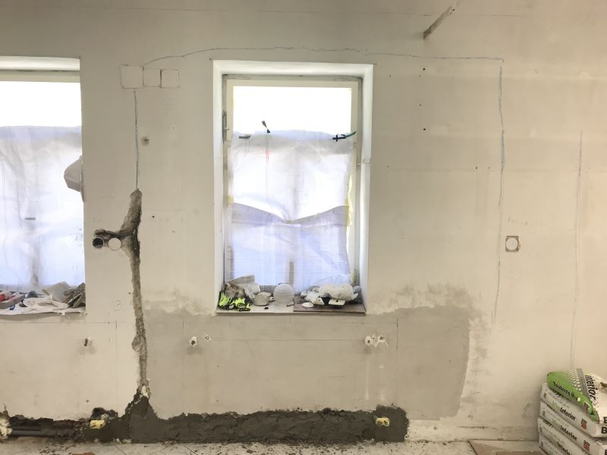

**32 cm od rohu okna**

**235 cm od podlahy po krabičky vedú el. káble**

**93 cm od rohu okna**

**krabička**

**133 cm od podlahy**

**135 cm od podlahy sa nachádzajú el. krabičky**

**Do výšky 30 cm od podlahy vedú rúry na kúrenie**

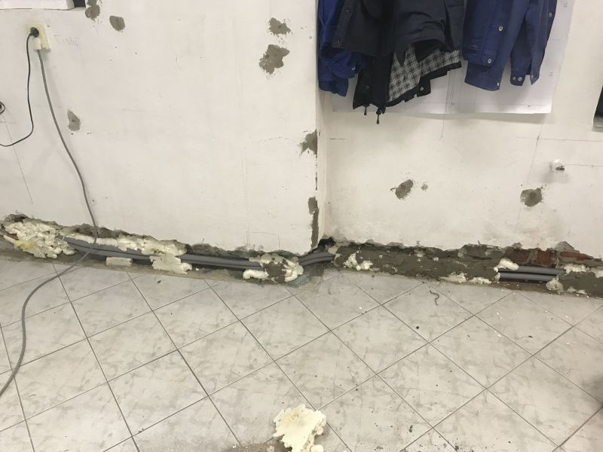

**Do výšky 30 cm od podlahy vedú rúry na kúrenie**

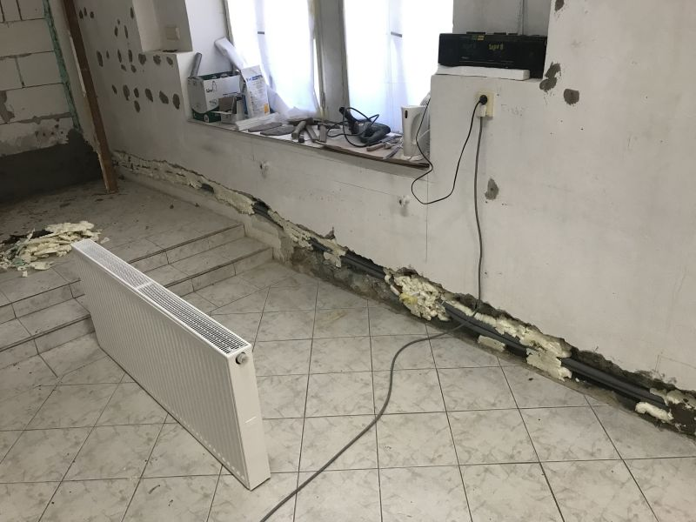

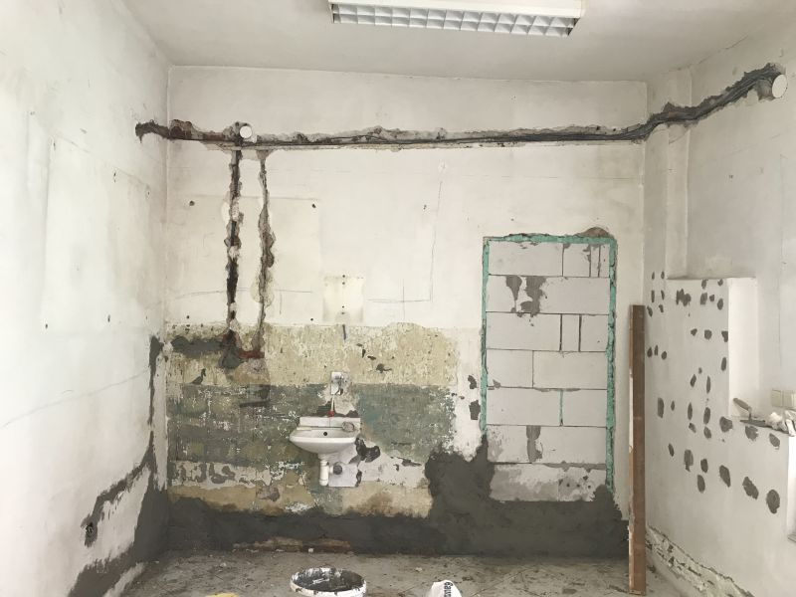

**V rámčeku sa nachádza prívod vody a odpad.**

**45 cm od rohu vedú el. káble**

**Do výšky 30 cm od podlahy vedú rúry na kúrenie**

**Do výšky 30 cm od podlahy vedú rúry na kúrenie**

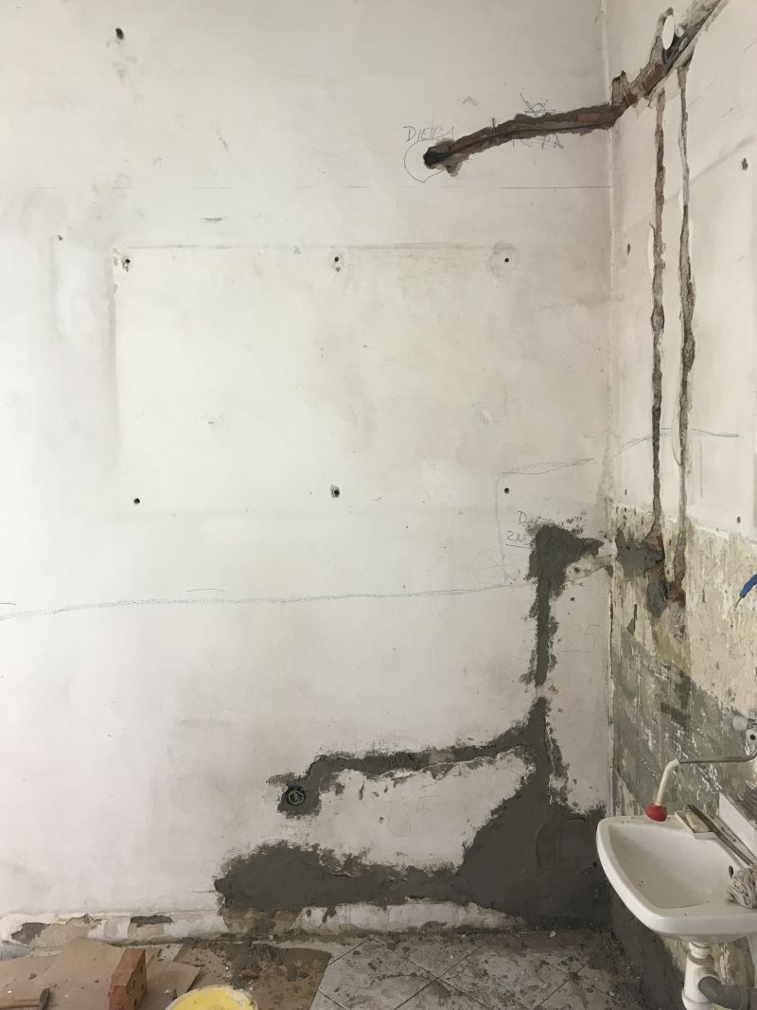

**25 cm od rohu vedú el. káble**

**65 cm od podlahy vedú el. káble**

**kúrenie**

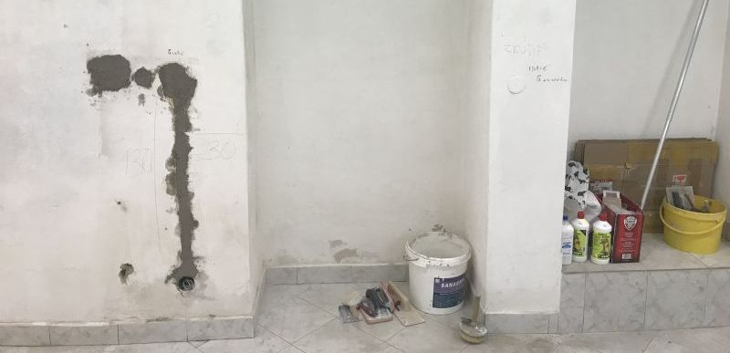

**Vo výške 130 cm od podlahy sa nachádza krabička kde sú živé vodiče**

**30 cm od rohu vedú el. káble**

**do výšky 130 cm od podlahy vedú el. káble**

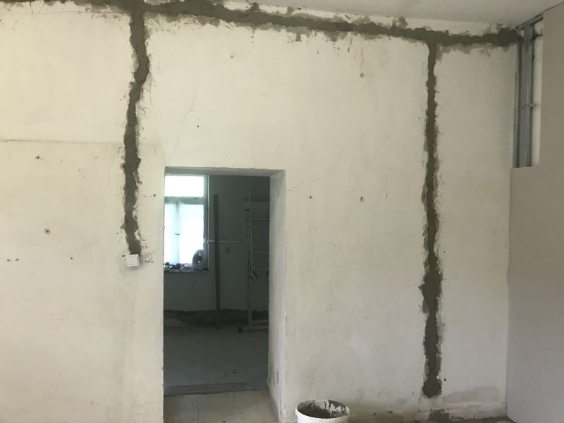 Miestnosť 2

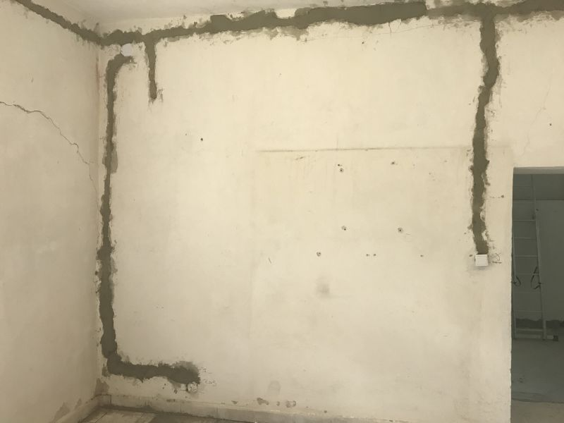

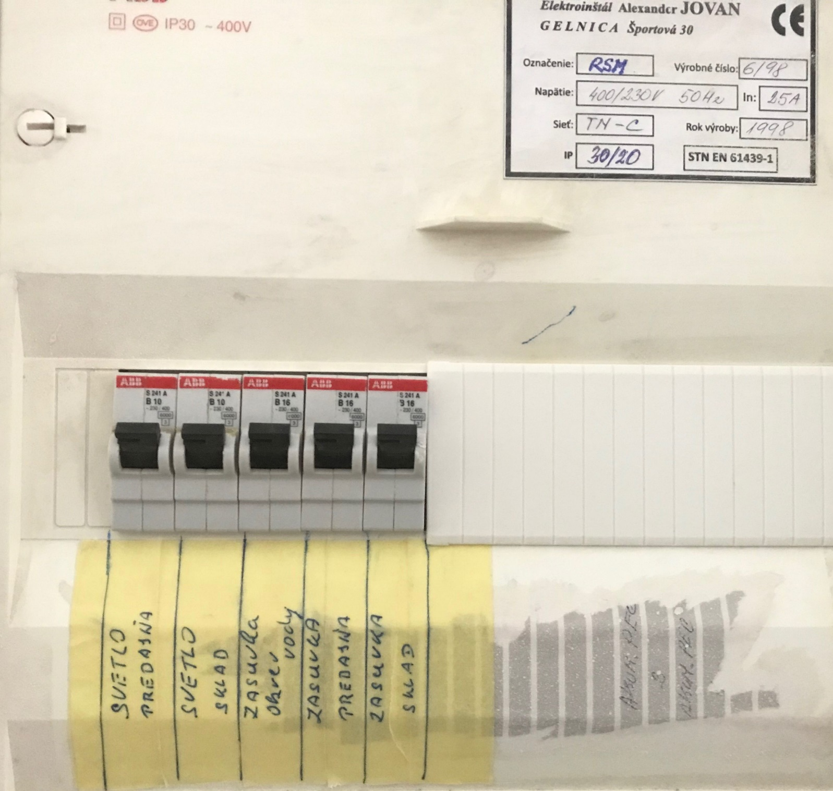

1

2

5

4

3

1. Svetlá miestnosť č.1 (predajňa)
2. Svetlá miestnosť č.2 (sklad)
3. Zásuvka na prietokový ohrievač vody pod umývadlom
4. Zásuvky miestnosť č.1 (predajňa)
5. Zásuvky miestnosť č.2 (sklad)